متوسطة : بوطغان الطاهر تاكسنة الـسنة الدراسية 2023/2024
المستوى : الرابـعــــة متوســــط المــــدة : ساعة و نصف
امتحان الفصل الثالث في مادة العلوم الفيزيائية و التكنولوجيا
التمرين الاول :06نقاط
قام فوج من التلاميذ بوضع محلول شاردي صيغته الكيميائية (Sn²⁺+2Cl⁻)(aq) في وعاء تحليل كهربائي مسرياه من الفحم (الغرافيث) كما هو موضح في الوثيقة -1-  فلاحظوا انطلاق فقاعات غازية عند احد المسريين وترسب شعيرات معدن عند المسرى الثاني.  - سم المحلول المستعمل في عملية التحليل الكهربائي ،  ثم اكتب صيغة الاحصائية .  - فسر ما يحدث عند كل مسرى معبرا عنه بمعادلة كيميائية ، ثم اكتب المعادلة الاجمالية لهذا التحليل الكهربائي .  - اذكر طريقة الكشف عن الغاز المنطلق. | 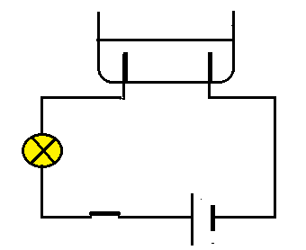  الوثيـــقـــة -1-
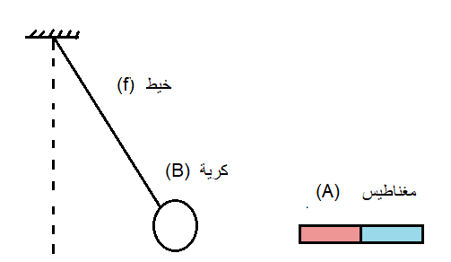
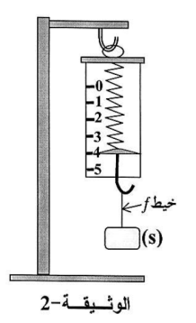
التمرين الثاني : 06نقاط
في حصة الاعمـــال المخبـرية قــام فـوج من التلاميذ بتعليــق كرية (B) كتلتها 2kg m= بخيط (f) عديم الامتطاط في حـامـل ثم قــرّبوا منها مغنـاطيــس (A) كما هو موضـح في الوثـيـقــــــة -2-
1-أذكر القوى المؤثرة على الكرية (B) وبيّن نوعها.
2 - أحسب قيمة ثقل الكرية (B) إذا علمت أن: g=10N/kg
3- مثّل القوى المؤثرة على الكرية (B) بسلم رسم مناسب. الوثـيـــقــة -2-

الوضعيةالادماجية : 08نقاط
تحدث اضطرابات في شبكة توزيع الكهرباء نتيجة الاستهلاك المفرط للطاقة الكهربائية صيفا او بفعل العواصف الرعدية شتاءا ما يؤدي إلى تلف الأجهزة الكهرو منزلية ، لذلك يجب تزويد كل الشبكات الكهربائية للمنازل و المؤسسات بعناصر الحماية.
- اذكر أهم عناصر حماية الشبكة الكهربائية المنزلية من أخطار التيار الكهربائي.
- أراد الأب توصيل مكيّف هواء دلالته (220V – W3500) وتلفاز دلالته (220V - 750W) في المأخذين الموضحين في المخطط (الوثيقة -3- )
- حدّد المأخذ المناسب لكل جهاز مبررا اجابتك.
- بعد توصيل الجهازين وتشغيلهما في آن واحد انقطع التيار الكهربائي عن الشبكة رغم ان الجهازين سليمين .
- بيّن سبب انقطاع التيار الكهربائي ثم اقترح حلاّ مناسب لتشغيل الجهازين معا .
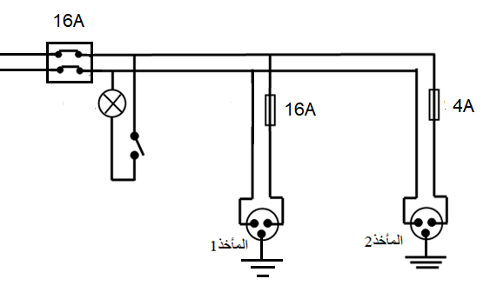

الوثيــقــــة -3-

